

Насос дренажный погружной Zitrek DWP

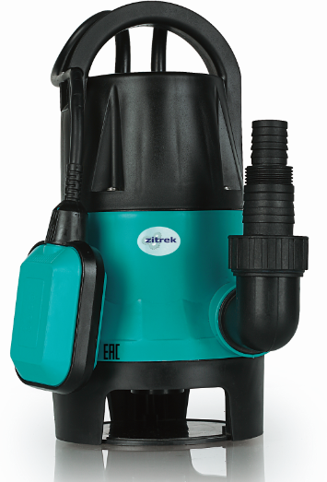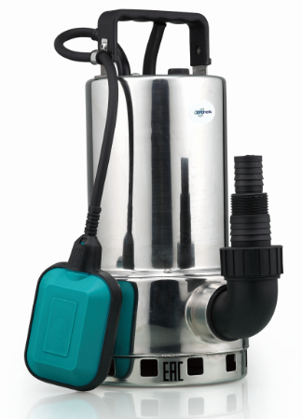 | DWP-400P
 | DWP-750P
 | DWP-900P
 | DWP-900S
ИНСТРУКЦИЯ ПО ЭКСПЛУАТАЦИИ

СОДЕРЖАНИЕ

ВВЕДЕНИЕ 4
ОБЩИЕ СВЕДЕНИЯ 5
ПРАВИЛА БЕЗОПАСНОСТИ 6
ТЕХНИЧЕСКИЕ ХАРАКТЕРИСТИКИ 7
УСТРОЙСТВО И ВВОД В ЭКСПЛУАТАЦИЮ, ТЕХНИЧЕСКОЕ ОБСЛУЖИВАНИЕ 9
ПОРЯДОК РАБОТЫ 10
ВОЗМОЖНЫЕ НЕИСПРАВНОСТИ И МЕТОДЫ ИХ УСТРАНЕНИЯ 12
РАСШИФРОВКА СЕРИЙНОГО НОМЕРА 12
ГАРАНТИЙНЫЙ ТАЛОН 13
ГАРАНТИЙНЫЕ ОБЯЗАТЕЛЬСТВА 14
АДРЕСА СЕРВИСНЫХ ЦЕНТРОВ 15

2

ВВЕДЕНИЕ

УВАЖАЕМЫЕ ПОКУПАТЕЛИ!
Благодарим Вас за покупку!

ВНИМАНИЕ! Просим Вас убедиться, что в гарантийном талоне указана модель изделия, серийный номер, поставлен штамп магазина, дата продажи и подпись продавца.
Перед началом эксплуатации электрического погружного дренажного насоса ZITREK внимательно изучите инструкцию по эксплуатации и сохраните её для дальнейшего использования

3

ОБЩИЕ СВЕДЕНИЯ, СРОК СЛУЖБЫ, ХРАНЕНИЕ И УТИЛИЗАЦИЯ

ОБЩИЕ СВЕДЕНИЯ
Электрический погружной дренажный насос (далее по тексту - насос) предназначен для откачивания дренажных, дождевых и грунтовых вод из затопленных подвальных помещений, отвода фильтрационных, отработанных, загрязненных жидкостей из сточных канав и бассейнов, применяется в бытовых и промышленных целях, для орошения огородов и садов, подачи воды из колодцев, открытых водоемов и др. источников.
Данным насосом нельзя перекачивать агрессивные, легко воспламеняющиеся или взрывчатые жидкости (например, бензин, масла, краски, растворители и т.д.), а также жидкие пищевые продукты.
Насос не предназначен для подачи питьевой воды в жилые помещения.
Насос соответствует требованиям технического регламента таможенного союза ТР ТС: 004/2011 «О безопасности низковольтного оборудования»; ТР ТС 020/2011 «Электромагнитная совместимость технических средств»
Насос во время работы должен быть полностью погруженным в воду для обеспечения теплоотвода, разрешается кратковременная работа насоса погруженного в воду наполовину не более 3-х мин. Время непрерывной работы насоса не должно превышать двух часов с последующим отключением на 15-20 мин.
Максимальный уровень погружения не должен превышать 7 м от уровня зеркала воды.
Насос предназначен для работы от электрической сети с напряжением в 220-230 В и частоте 50 Гц.
Двойная изоляция токоведущих частей от корпуса электронасоса обеспечивает его электробезопасность.
Транспортировка насосов, упакованных в тару, осуществляется крытым транспортом любого вида, обеспечивающих сохранность насосов, в соответствии с правилами перевозки грузов, действующих на транспорте данного вида. При транспортировке должна быть исключена возможность перемещения насосов внутри транспортных средств. Не допускается попадание влаги и атмосферных осадков на упаковку насоса.
К сведению торгующих организаций:
- При продаже насоса разрешается для проверки включение его без воды в сеть на время не более 10 секунд.
- Особые условия реализации не предусмотрены.
При условии соблюдения правил настоящей Инструкции срок службы насоса составляет 5 лет.
По окончании срока службы насос должен быть утилизирован с наименьшим вредом для окружающей среды в соответствии с правилами по утилизации отходов в вашем регионе.
Насос не требует специальной консервации, при демонтаже его следует промыть и просушить. Хранить при температуре от +1°С до + 40°С, вдали от нагревательных приборов, избегая попадания прямых солнечных лучей. Срок хранения неограничен.

4

ПРАВИЛА БЕЗОПАСНОСТИ

ПРАВИЛА БЕЗОПАСНОСТИ
Внимание!
Насосы являются оборудованием повышенной опасности. Пользуясь насосом, не подвергайте себя опасности поражения током, получения травмы или возникновения пожара.
Следует СТРОГО соблюдать основные правила техники безопасности.
Прочитайте Инструкцию до того, как приступите к работе с насосом, и следуйте этим правилам.
Перед включением проверьте, соответствует ли напряжение
питания насоса сетевому напряжению, проверьте исправность
кабеля, штепсельной вилки и розетки, в случае неисправности
этих частей дальнейшая эксплуатация запрещается.
Не допускайте эксплуатации насоса в открытых водоемах при нахождении в них людей или животных!
Не допускайте эксплуатации насоса без заземления!
Установка автоматического устройства предохранения (УЗО) от утечки тока более 30 мА - обязательна!
Никогда не используйте кабель для переноски или подвеса насоса, а так же не тяните за кабель для отключения из розетки.
Держите кабель вдали от источников высокой температуры, масляных жидкостей, острых граней или движущихся частей.
В случае повреждения кабеля необходимо срочно прекратить эксплуатацию насоса. Поврежденный кабель увеличивает риск поражения электрическим током.
При использовании насоса на удаленном расстоянии подключайте электрические удлинители с необходимым для общей
потребляемой мощности сечением провода и проверяйте надежность контакта штепсельной вилки с розеткой.
ЗАПРЕЩАЕТСЯ:
- обслуживание и ремонт насоса, включенного в электрическую сеть;
- эксплуатация насоса при повышенном напряжении;
- полностью перекрывать подачу воды во время работы насоса;
- оставлять без присмотра работающий насос;
- включать насос в сеть при повреждениях его корпуса, кабеля питания или штепсельной вилки;
- разбирать насос с целью устранения неисправностей;
- отрезать штепсельную вилку и удлинять питающий кабель наращиванием;
- использовать удлинитель, если место соединения штепсель- ной вилки питающего кабеля и розетки удлинителя находится в колодце;
- не допускается присутствие в перекачиваемой воде волокнистых включений: тряпок, верёвок, веток, травы и т.п. Намотавшись на рабочее колесо, эти предметы будут мешать нормальной работе насоса и могут привести к перегреву двигателя.
- перемещать насос во время его работы, обязательно отключайте насос от сети электропитания и только затем перемещайте его.
- использовать напорный шланг диаметром меньше, чем выводной патрубок.

5

ТЕХНИЧЕСКИЕ ХАРАКТЕРИСТИКИ

ТЕХНИЧЕСКИЕ ХАРАКТЕРИСТИКИ

Модель | SWP-200P | SWP-300P | SWP-400P
Материал корпуса | Пластик
Мощность, Вт | 200 | 250 | 300
Напряжение сети. | ~220 В / 50 Гц
Производительность, м3/час. | 3.5 | 3.5 | 6.5
Номинальная производительность, м3/час | 3 | 3 | 6
Макс. высота подъема, м. | 4 | 5 | 7
Номинальная высота подъёма, м | 3.5 | 4.5 | 6
Максимальная глубина погружения, м | 7 | 7 | 7
Диаметр пропускаемых частиц, мм. | 5 | 5 | 5
Диаметр выводного патрубка, дюйм | 1’
Класс защиты | IP Х8
Диапазон рабочих температур | от +1˚C до +40˚C

6

ТЕХНИЧЕСКИЕ ХАРАКТЕРИСТИКИ

Модель | DWP-400P | DWP-750P | DWP-900P | DWP-900S
Материал корпуса | Пластик |  |  | Нержавеющая сталь
Мощность, Вт | 400 | 750 | 900 | 900
Напряжение сети. | ~220 В / 50 Гц
Производительность, м3/час. | 8 | 13 | 14 | 15
Номинальная производительность, м3/час | 7.5 | 12.4 | 13.2 | 14.8
Макс. высота подъема, м. | 5 | 10 | 10 | 9
Номинальная высота подъёма, м | 4.5 | 7.5 | 8 | 9.5
Максимальная глубина погружения, м | 5 | 7 | 7 | 7
Диаметр пропускаемых частиц, мм. | 35 | 35 | 35 | 35
Диаметр выводного патрубка, дюйм | Ступенчатый 1’ 1%’ 1/’
Класс защиты | IP Х8
Диапазон рабочих температур | от +1˚C до +40˚C

  - при снижении напряжения питания на 10 % высота подъема снижается на 60 %
  - с увеличением высоты подъема, производительность насоса снижается (при максимальной высоте подъема производительность равна 0 л/час);
7

УСТРОЙСТВО И ВВОД В ЭКСПЛУАТАЦИЮ, КОМПЛЕКТАЦИЯ, ТЕХНИЧЕСКОЕ ОБСЛУЖИВАНИЕ

УСТРОЙСТВО И ВВОД В ЭКСПЛУАТАЦИЮ

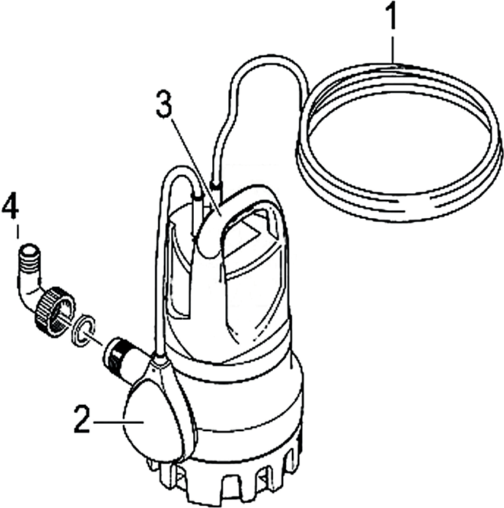

- Сетевой шнур со штепсельной вилкой
- Поплавковый выключатель
- Рукоятка для перемещения и крепления насоса.
- Переходник для подключения шланга
КОМПЛЕКТАЦИЯ:
Насос - 1 шт.
Инструкция по эксплуатации - 1 шт. Переходник для шланга - 1 шт.
Упаковка - 1 шт.
ОБСЛУЖИВАНИЕ

Техническое обслуживание включает в себя внешний осмотр насоса для выявления возможных причин выхода его из строя.
Перед тем, как приступить к выполнению работ с насосом, необходимо обязательно отключить напряжение питания и исключить любую возможность его случайного включения во время проведения техобслуживания.
Перед началом проведения работ необходимо тщательно промыть насос чистой водой. Если насос используется для перекачивания жидкостей, содержащих абразивные включения, или эксплуатируется в непрерывном режиме, проверку насоса следует выполнять более часто.

Если насос используется только для перекачки чистой воды, то никакого технического обслуживания он не требует.
Кроме соблюдения правил личной безопасности и гигиены труда необходимо учитывать, что выполнение этой работы должно поручаться специально обученному персоналу. Далее, должны выполняться все нормы и правила по технике безопасности, санитарии и экологии.
Следует предупредить персонал о возможности травматизма, связанной с острыми кромкам и т.п. деталей, доступ к которым открывается в процессе демонтажа оборудования.
Если возникает необходимость в замене электрического кабеля или поплавкового выключателя, такую работу необходимо поручать только авторизированным мастерским.

8

ПОРЯДОК РАБОТЫ

Электромонтажные работы, установку розетки, предохранителей, их подключение к питающей электросети и заземление должен выполнять электрик в строгом соответствии с «Правилами технической эксплуатации электроустановок потребителей» и
«Правилами техники безопасности при эксплуатации электроустановок потребителей» (ПТЭ и ПТБ).
Перед началом работ всегда проверяйте, не поврежден ли сетевой кабель. Не используйте насос, если поврежден кабель сетевого питания или штекер, если на насосе есть видимые поломки или повреждения. Все поломки или повреждения должны быть устранены отделом сервисного обслуживания или другим квалифицированным лицом.
Напряжение сети (~ 220В/50Гц) должно совпадать с параметрами, указанными на заводской табличке устройства.
Не оставляйте работающее устройство без присмотра.
Для правильного подключения насоса необходимо выполнить следующие операции:
- Удостовериться, что напряжение в электросети соответствует напряжению насоса.
- Установить автоматическое устройство отключения при внешней утечке тока более 30 мА
- Подсоединить напорный шланг диаметром не менее 1 дюйм.
- Опустить насос в воду и включить (Фирма производитель предупреждает: насос никогда не должен работать без воды).
- Для погружения и подъема насоса использовать веревку, привязанную к его рукоятке!

Схема погружения насоса:

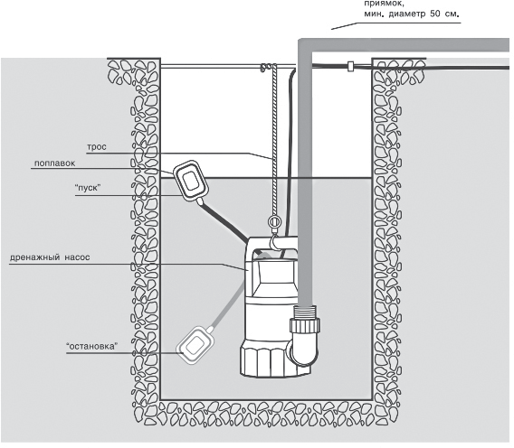
Рис. 2

9

ПОРЯДОК РАБОТЫ

Насос оснащен поплавковым выключателем, который уже отрегулирован на определенный уровень включения и выключения насоса. Удостоверьтесь, что при минимальном уровне воды выключатель отключает насос.
Уровень воды, при котором насос включается / выключается, регулируют изменением длины кабеля поплавка (Рис. 2). Если уровень воды падает ниже уровня электродвигателя, то насос при этих условиях может работать в течение не более 3-х минут. Такой режим работы допустим не чаще, чем один раз за каждые полчаса.
Колодец или приямок для насоса (Рис. 2) должен иметь габариты не менее 500 x 500 x 600 мм, для свободного движения поплавка. Круглые бетонные колодцы с внутренним d=500 мм.

ВНИМАНИЕ! Если применяется шланг или гибкий рукав, нужно обеспечить условия, которые исключают образование перегибов, а его внутренний диаметр должен соответствовать размеру напорного патрубка насоса. Если насос монтируется в жестком трубопроводе, необходимо последовательно установить в напорной линии муфту, обратный клапан и запорную арматуру в указанной последовательности, начиная от насоса.

Примечание! Если насос устанавливается для перекачивания грязной воды в колодцах с грунтовым основанием или на неровной поверхности, рекомендуется в основание насоса уложить кирпичи.
ВНИМАНИЕ! Запрещается нахождение посторонних предметов в рабочей зоне поплавка! Это может привести к работе насоса без воды. Если после отключения насоса оставшаяся в трубе напорной магистрали откаченная вода сливается обратно в емкость и вновь включает насос, то в этом случае рекомендуется установить на выходе из насоса обратный клапан.
Перечень критических отказов

Критические отказы | Ошибочные действия персонала
Насос не работает | Не произведено подключение к электросети
Насос не работает | Поплавковый выключатель находится в нижнем положении
Происходит кратко- временное включение и отключение насоса. | Не установлен обратный клапан в напорную магистраль

Критерии предельных состояний дренажных насосов:
- Необходимо следить за состоянием электрического кабеля и штепсельной вилки;
- При уменьшении производительности и или давлении ниже номинального на 10% необходимо заменить рабочее колесо.

10

ВОЗМОЖНЫЕ НЕИСПРАВНОСТИ И МЕТОДЫ ИХ УСТРАНЕНИЯ, РАСШИФРОВКА СЕРИЙНОГО НОМЕРА

Неисправность | Причина | Устранение неисправности
Электродвигатель не запускается | - Не подается напряжение электропитания.  - Электродвигатель отключается поплавковым выключателем.  - Рабочее колесо заблокировано грязью.  - Короткое замыкание электрокабеля или в электродвигателе. | - Подключить напряжение питания.  - Отрегулировать / заменить поплавковый выключатель.  - Промыть рабочее колесо.  - Заменить.
Насос постоянно работает и не обеспечивает требуемую подачу воды. | - Насос частично заблокирован грязью.  - Напорный трубопровод или клапан частично заблокирован грязью.  - Ослаблено крепление на валу рабочего колеса.  - Неправильная регулировка поплавкового выключателя.  - Износ рабочего колеса. | - Промыть насос.  - Промыть напорный трубопровод.  - Подтянуть крепление рабочего колеса.  - Отрегулировать поплавковый выключатель.  - Заменить рабочее колесо.
Насос работает, но не подает воду | - Насос заблокирован грязью.  - Напорный трубопровод или обратный клапан заблокирован грязью.  - «Завоздушивание» насоса.  - Слишком низкий уровень перекачиваемой жидкости. Приемное отверстие насоса полностью не погружено в перекачиваемую жидкость.  - Поплавковый выключатель не может свободно перемещаться. | - Промыть насос.  - Промыть напорный трубопровод.  - Удалить воздух из насоса и напорного трубопровода.  - Полностью погрузить насос в жидкость или отрегулировать положение поплавкового выключателя.  - Устранить причину, препятствующую свободному перемещению поплавка.

11

ГАРАНТИЙНЫЕ ОБЯЗАТЕЛЬСТВА

Гарантийный срок эксплуатации: 12 календарных месяцев или 1000 моточасов наработки (в зависимости от того, что наступит раньше) начиная с момента продажи.
Гарантийные обязательства отражены в Гарантийном талоне, который является неотъемлемой частью изделия.
ВНИМАНИЕ! Не заполненный гарантийный талон – НЕДЕЙСТВИТЕЛЕН!

Сервисные центры:
- ООО "Строймашсервис-Техно", г. Москва, ул. Плеханова, д.12, тел. (495) 234-30-34
- ООО "Строймашсервис-Воронеж", г.Воронеж, пр-т Патриотов, 53а, тел. (905) 050-55-22, (473) 239-86-54
- ООО "Специалист", г. Самара, 4-й проезд, 66, тел. (846) 342-52-61
- ООО "МЕГАФОРС", г. Оренбург, ул. пр-кт. Дзержинского, 2, (3532) 27-87-97, 54-02-50
- ООО "Группа компаний "ТехНави", 390047, г. Рязань, Куйбышевское ш., д.25(4912) 25-18-67
- Zitrek ТехРемонт, г. Нижний Новгород, ул. Июльских Дней,1 лит (831) 291-41-93, 8 (901) 870-90-09
- Zitrek СЦ, г. Краснодар, ул.Карла Гусника, д. 17/20, (861) 227 - 37 – 62

12
